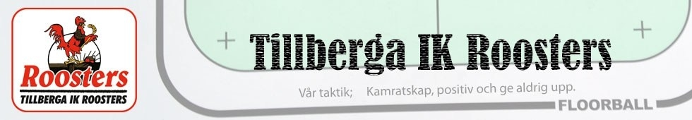
Medlemsavgift Tillberga IK säsongen 17/18

Som aktiv medlem i Tillberga IK betalar du en medlemsavgift + träningsavgift + licensavgift

Medlemsavgiften betalas in senast 3 dagar innan första seriematch!

Ange fullständigt namn och personnumer i OCR-rutan vid inbetalning. Bankgiro: 5982-2759

FÖDD | MEDLEMSAVGIFT | TRÄNINGSAVGIFT + LICENS | SUMMA
2012 -yngre | 150 kr | 300 kr | 450 kr
2008-2011 | 150 kr | 600 kr | 750 kr
2005-2007 | 150 kr | 750 kr | 900 kr
2002-2004 | 150 kr | 1000 kr | 1150 kr
2001- äldre | 150 kr | 1190 kr | 1340 kr

Familjemedlemskap (passiv, aktiv, tränare samt styrelse)
Familjemedlemskapet är en avgift som du betalar istället för träningsavgiften. Ju fler aktiva i familjen ni är ju billigare blir det med familjeavgiften.
Att tänka på när ni betalar familjeavgiften är att ni måste betala licensavgiften enligt tabellen!

ANTAL FAMILJEMEDLEMMAR | FAMILJEMEDLEMSKAP | LICENSAVGIFT | SUMMA
2 st x 150 kr | 1200 kr | Se tabellen! | 1500 kr + licensavgift
3 st x 150 kr | 1200 kr | Se tabellen! | 1650 kr + licensavgift

LICENSER
ÅLDER | AVGIFT
0-9 år (född 2008- och yngre) | 50 kr
10-12 år (född 2005-2007) | 100 kr
13-15 år (född 2002-2004) | 150 kr
16 år (född 2001- och äldre) | 340 kr

Stödmedlem
Om du vill bli stödmedlem i Tillberga IK Roosters säsongen 17/18 så betalar du in 150 kr till föreningens bankgiro per person och märker betalningen med ditt fullständiga namn samt personnummer.

(Vid frågor kontakta gärna ordförande Joakim Johansson på e-mail: oak89@hotmail.com)

Vid utebliven inbetalning av medlemsavgift så har Tillberga IK Roosters rätt att vägra aktuell spelare möjlighet att delta i träning och match p.g.a avsaknad av försäkring. Vid betalning av medlemsavgift så blir du försäkrad via Svenska Innebandyförbundet & Folksam!

